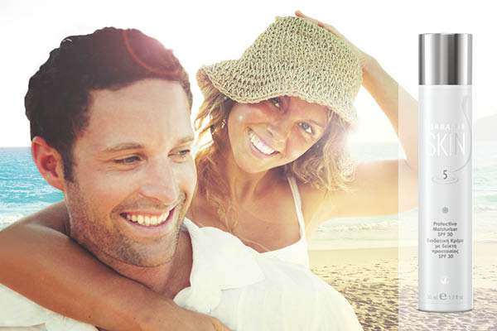



**PROTEGEZ VOTRE PEAU CET ETE**

Pour un teint rayonnant

L'Hydratant Protection FPS 30, testé dermatologiquement, est une crème hydratante longue durée qui laisse la peau plus douce et plus lisse en seulement 7 jours*, tout en offrant un facteur de protection UVA/UVB à large spectre.

[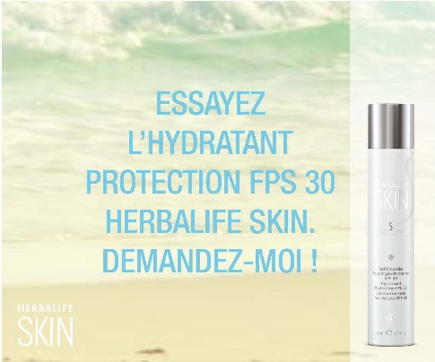](http://cl.exct.net/?qs=d30c45928393f18801b8e9967c57187d376816db3e4b08e7bb0e4489edf2f65a)

*Testée sur différents sujets, évaluation visuelle par un expert à quatre et sept jours. En moyenne 46% des sujets ont constaté une nette amélioration par rapport à la référence donnée.